МКДОУ «Детский сад № 3 п. Теплое»

Проект в старшей группе № 2

«Загадочный космос»
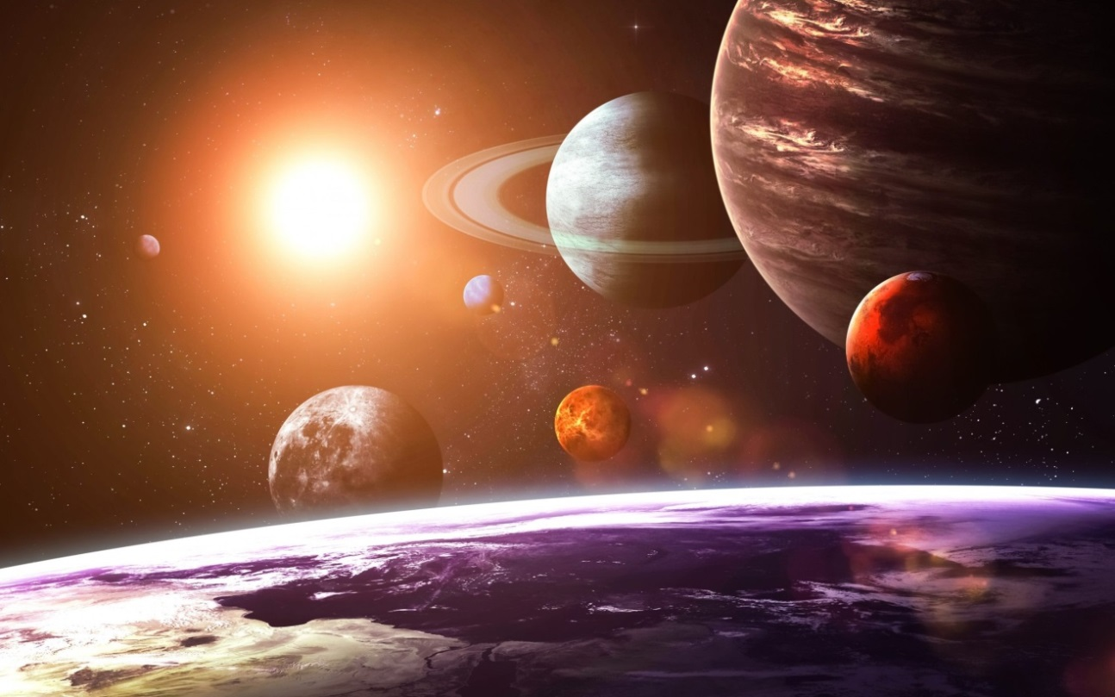

Воспитатели: Михайлова А.Н.
Евстратова О.С.

Вид проекта – групповой, краткосрочный
Тип проекта – познавательный
Срок реализации проекта – апрель 2021 г.

Проблема
Современные дошкольники задают много вопросов о космосе, звездах, космонавтах, так как данная тема, как все неведомое, непонятное, недоступное глазу, будоражит детскую фантазию. Данный проект поможет детям научиться добывать информацию из различных источников, систематизировать полученные знания, применить их в различных видах детской деятельности.

Актуальность проекта
С самого рождения ребёнок является первооткрывателем, исследователем того мира, который его окружает. Возраст почемучек – самый замечательный возраст для детей. Малыши активно познают мир, открывают для себя новые истины. С раннего возраста им интересны загадки Вселенной. Старших дошкольников всегда привлекает тема космоса, так как все неведомое, непонятное, недоступное глазу будоражит детскую фантазию. Солнце, Луна, звезды – это одновременно так близко, и в то же время так далеко. Вспомните свое детство, как интересно было смотреть в ночное небо. Как поддержать интерес ребенка к неизведанному? С помощью, каких методов можно заинтересовать ребенка, помочь ему узнавать новую, интересную информацию про космос ? Метод проекта позволит детям усвоить сложный материал через совместный поиск решения проблемы, тем самым, делая познавательный процесс интересным и мотивационным. Работа над проектом носит комплексный характер, пронизывает все виды деятельности дошкольников, проходит в повседневной жизни и на специальных интегрированных занятиях. Проектная деятельность развивает творческую активность детей, помогает самому педагогу развиваться как творческой личности Солнечной системы, о Юрии Гагарине – первом космонавте Земли и поможет систематизировать полученные знания и применить их в различных видах детской деятельности.

Цель проекта
Приобщение детей к знаниям о вселенной, освоении человеком космического пространства, о значении космических исследований для жизни людей на Земле. Вызвать чувство гордости за наших соотечественников таких, как Циолковский, Королев, Гагарин и многих других, внесших неоспоримый вклад в историю покорения космоса.

Задачи проекта
1. Сформировать устойчивый интерес к познанию космического пространства.
2. Познакомить детей с историей развития космонавтики, с символикой некоторых созвездий, строением солнечной системы.
3. Расширять первоначальные представления о звездах и планетах (их величине, о порядке расположения относительно Солнца, некоторых особенностях).
4. Прививать любовь к родному краю, планете, героям освоения космоса.
5. Формировать предпосылки поисковой деятельности, интеллектуальной инициативы.
6. Развивать умения определять возможные методы решения проблемы с помощью взрослого, а затем и самостоятельно.
7. Поощрять желание пользоваться специальной терминологией, ведение конструктивной беседы, совместной исследовательской деятельности.

Этапы реализации проекта
Этап подготовительный:
- анализ предметной среды группы;
- беседа с детьми и родителями
- формулирование целей и задач проекта;
- подбор и изучение литературы по теме проекта.
Основной этап:
- создание в группе условий для реализации проекта;
- деятельность в соответствии с планом проекта;
Итоговый этап:
- выставка детских работ и рисунков на тему « Космос».

Ожидаемые результаты:
Для детей:
К окончанию срока реализации проекта у детей должны быть сформированы умения экспериментировать, синтезировать полученные знания, хорошо развиты творческие способности и коммуникативные навыки, возникло желание узнавать новое. Дети старшей группы должны ориентироваться в полученном материале, используя знания в играх и НОД.
Для педагогов:
Повышение профессионализма; внедрение новых методов в работе с детьми и родителями; личностный профессиональный рост; самореализация.

Содержание проекта. Беседы с использованием презентаций.
1. Беседа «Что такое космос».
Цель: дать детям представление о планетах солнечной системы, солнце, звёздах, первом полете в космос, выяснить знания детей по данному вопросу.
2. Беседа «Голубая планета - Земля».
Цель: объяснить детям, что такое телескоп, космическое пространство, показать, как прекрасна наша Земля из космоса.
3. Беседа «Луна - спутник Земли».
Цель: выяснить представления детей о Луне, месяце, расширять знания о лунной поверхности, атмосфере.
4. Беседа «Семья планет».
Цель: расширять представления детей о планетах солнечной системы
5. Беседа «Солнце - источник жизни на Земле».
Цель: уточнить знания детей о солнце, его форме; пояснить из чего оно состоит.
6. Беседа «12 апреля-День космонавтики».
Цель: дать детям представление о космосе и космонавтах. Воспитывать уважение к героям космоса, развивать познавательный интерес.

НОД
1.Речевое развитие. Развитие речи. Заучивание стихотворения В. Степанова «Космонавт».
Цель : закрепить знания детей о космосе, первом космонавте, научить понимать и самостоятельно использовать космическую терминологию: космонавт, ракета «Восток», космическое пространство ,планета. Способствовать запоминанию стихотворения, развивать выразительность речи.
2. Познавательное развитие. Ознакомление с окружающим миром.
«День космонавтики».
Цель: дать детям представление о космосе и космонавтах, рассказать о первых полетах в космос и о современной работе космических станций. Воспитывать уважение к героям космоса, развивать познавательный интерес. Закрепить умение вести диалог с воспитателем на заданную тему.
3. Конструктивно - модульная деятельность.
Тема: «Космодром».
Цель: расширять знания детей о космосе посредством конструирования моделей ракет из конструктора « Лего». Развивать фантазию, конструктивные способности, мелкую моторику.
4. Художественно - эстетическое развитие. Рисование.
Тема: «Космический пейзаж».
Цель: расширять кругозор, знания детей о космосе, о созвездиях; развивать и поддерживать интерес к изобразительной деятельности.
5. Художественно - эстетическое развитие. Аппликация.
Тема: «Полет ракет ».
Цель: учить передавать форму ракеты, применяя прием симметричного вырезывания из бумаги, закреплять умение дополнять картинку подходящими по смыслу предметами; развивать чувство композиции, воображение.
6.Художественно - эстетическое развитие. Лепка.
Тема: «Первый в космосе»
Цель: учить детей лепить ракету и космонавта используя освоенные ранее навыки и умения, развивать творчество детей, аккуратность в работе.
Подвижные игры: «Ждут нас быстрые ракеты», «Невесомость», «Космическая Эстафета», «Солнышко и дождик», «Солнце-чемпион», «Ракетодром», «Космонавты».
Цель: развивать быстроту, ловкость, координацию движений, поддерживать физическую форму.

Сюжетно-ролевые игры:
«Космонавты тренируются»
Цель: расширить тематику сюжетных игр, познакомить с работой космонавтов в космосе, воспитать смелость, выдержку, расширить словарный запас детей: «космическое пространство», «космодром», «полет», «открытый космос».
«Больница для космонавтов»
Цель: формировать умение детей делиться на подгруппы в соответствии с сюжетом и по окончании заданного игрового действия снова объединяться в единый коллектив. Отображать в игре знания об окружающей жизни, показать социальную значимость медицины; воспитывать уважение к труду медицинских работников, закреплять правила поведения в общественных местах.
«Космодром»
Цель: способствовать развитию умения расширять сюжет на основе полученных знаний на занятиях и в повседневной жизни, обогатить опыт детей знаниями и игровыми умениями, которые позволят им в дальнейшем самостоятельно организовывать игру. Формирование умений комбинировать различные тематические сюжеты в единый игровой сюжет.

Дидактические игры: (см. приложение №2)
- «Восстанови порядок в солнечной системе»
- «Найди лишнее»
- «Подбери созвездие».
- «Найди недостающую ракету»
- «Добавь словечко»
-«Куда летят ракеты»

Чтение художественной литературы:
Цель: знакомить детей с литературой о космосе; воспитывать познавательную активность.
- Я. К. Голованов «Дорога на космодром»,
- В. Кащенко «Созвездие драконов»,
- П. О. Клушанцев «О чём рассказал телескоп»,
- О. А. Скоролупова «Покорение космоса»,
- Н.Носов « Незнайка на луне»
- стихотворения о космосе.
- загадки о космосе.

Просмотр мультфильмов:
- «Незнайка на Луне»;
- «Тайна третьей планеты»;
- «Смешарики. Космическая одиссея»;
- «Смешарики. Космические жмурки»;
- «Смешарики. ПинКод»;
- Серия мультфильмов про День космонавтики «Профессор Почемучкин»;
Цель: создать у детей радостное настроение от коллективного просмотра. Развивать познавательный интерес. Развивать умение делиться впечатлениями от просмотренного.

Приложение 1: Подвижные игры:
«Ждут нас быстрые ракеты»
По залу раскладываются обручи-ракеты. По количеству их на несколько штук меньше, чем играющих. Дети берутся за руки и идут по кругу со словами:
- Ждут нас быстрые ракеты
Для полёта на планеты.
На какую захотим,
На такую полетим!
Но в игре один секрет:
Опоздавшим места нет!
После последних слов дети разбегаются и занимают места в «ракетах» (если детей много, то можно усаживаться в одну ракету по два-три человека) и принимают разные космические позы. Те, кому не досталось места в ракете, выбирают самые интересные и красивые позы космонавтов. Затем все становятся опять в круг и игра начинается сначала.

«Космонавты»
Игра проводится под сопровождение музыкального руководителя.
Цель: развитие подражания движениям и речи взрослого – повторение звука «У».
- Запускаем мы ракету « У-У-У!»: Руки над головой в форме конуса,
- Завели моторы «Р- р- р»: движение по кругу друг за другом
- Загудели: «У-у-у!»: Руки расставили в стороны.
- На заправку полетели: присели - руки вперёд, заправились – руки опустили.
Игра повторяется несколько раз по желанию детей.

«Невесомость»
Дети свободно располагаются в зале, делают «ласточку» и стоят как можно дольше. Дети вставшие на вторую ногу садятся на места. Выигрывает ребенок, простоявший на одной ноге дольше всех.

«Солнышко и дождик»
Цель: учить детей ходить и бегать врассыпную, не наталкиваясь друг на друга, приучать их действовать по сигналу.
Дети сидят на скамейках. Воспитатель говорит: «Солнышко» ,дети ходят и бегают по всей площадке. После слов «Дождик. Скорей домой!» дети на свои места.

«Солнце – чемпион».
Выбранный ведущий-ребенок проговаривает «космическую» считалку, в ходе которой дети становятся одной из планет:
На Луне жил звездочет.
Он планетам вел учет:
Раз – Меркурий,
Два – Венера,
Три – Земля,
Четыре – Марс,
Пять – Юпитер,
Шесть – Сатурн,
Семь – Уран,
Восьмой – Нептун.
Дети надевают шапочки с изображением выпавшей им по считалке планеты, под музыку начинают движение, по звуковому сигналу выстраиваются в нужной последовательности относительно солнца, которое изображает один из дошкольников.

Приложение 2
Дидактические игры:
«Восстанови порядок в солнечной системе»
Цель: Закрепить знания детей о расположении планет по порядку в солнечной системе, запоминая названия планет. Раскладываем модели планет на ковре, и ведущий читает стихи о планете которую нужно найти. Кто её узнаёт, тот её и берёт, выкладывает на орбиту за Солнцем. Все планеты должны занять своё место в системе. В заключении, назвать каждую планету.
По порядку все планеты
Назовёт любой из нас:
Раз Меркурий,
Два Венера,
Три Земля,
Четыре Марс.
Пять Юпитер,
Шесть Сатурн,
Семь Уран,
За ним Нептун.
Он восьмым идёт по счёту.
А за ним уже, потом,
И девятая планета
Под названием Плутон.

«Найди лишнее»
На карточке изображено 5 картинок. 4 картинки из одной группы, пятая лишняя. Нужно найти лишнюю картинку и объяснить свой выбор.
«Подбери созвездие».
Соединить линиями созвездие с нужной картинкой.
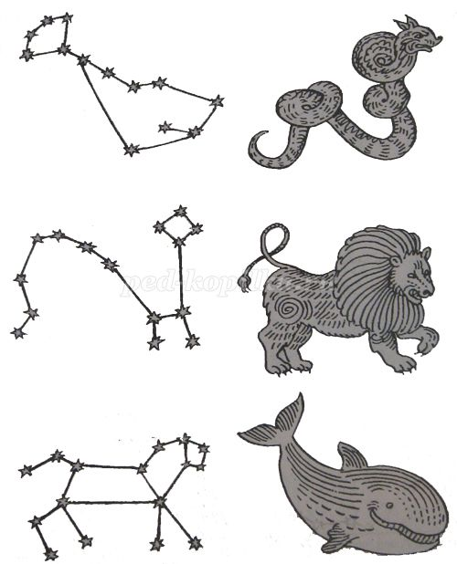

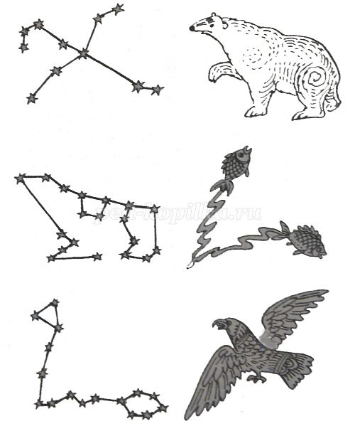

«Добавь словечко»
Главным правилом у нас
Выполнять любой (приказ).
Космонавтом хочешь стать?
Должен много-много (знать).
Любой космический маршрут
Открыт для тех, кто любит (труд).
Только дружных звездолёт
Может взять с собой (в полёт).
Скучных, хмурых и сердитых
Не возьмём мы на (орбиту).
Чистый небосвод прекрасен,
Про него есть много басен.
Вам соврать мне не дадут,
Будто звери там живут.
Есть в России хищный зверь,
Глянь – на небе он теперь!
Ясной ночью светится –
Большая …(Медведица).
А медведица – с ребенком,
Добрым, славным медвежонком.
Рядом с мамой светится
Малая … (Медведица).
Планета с багровым отливом.
В раскрасе военном, хвастливом.
Словно розовый атлас,
Светится планета … (Марс).
Чтобы глаз вооружить
И со звездами дружить,
Млечный путь увидеть чтоб,
Нужен мощный… (телескоп).
До луны не может птица
Долететь и прилуниться,
Но зато умеет это
Делать быстрая… (ракета).
У ракеты есть водитель,
Невесомости любитель.
По-английски астронавт,
А по-русски… (космонавт).

«Найди недостающую ракету»
Нужно детям найти и вставить ракету.
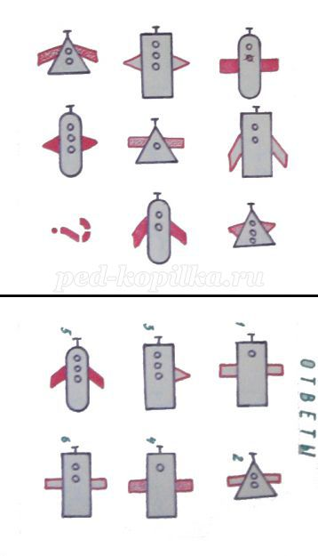

«Куда летят ракеты»
Сосчитай, сколько ракет летит направо, сколько налево, вверх и вниз.
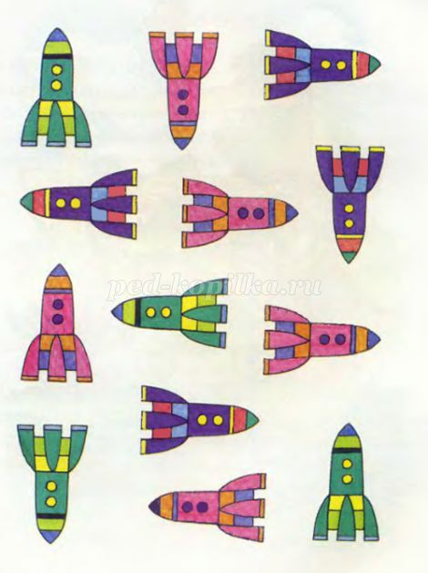

Используемая в работе с детьми литература и сайты:
- Гонтарук Т., “Я познаю мир”, М., АСТ: Транзиткнига.
- Гонтарук Т., “Я познаю мир”, М., АСТ: Транзиткнига.
- Гордон Уэллс «Звездочет и обезьянка Микки».
- Дубкова С.И., “Сказки звёздного неба”, “Белый город”, М.
- Левитан Е.П. «Малышам о звездах и планетах». Москва, Педагогика-Пресс.
- Левитан Е, П. "Твоя Вселенная".
- Левитан Е.П. "Звёздные сказки".
- Майорова Г., “Игры и рассказы о космосе”, “Лист” М.
- Майорова Г. “Игры и рассказы о космосе”, “Лист” М.
- Парамонов Ж., “Забавная астрономия для малышей”.
- Порцевский К.А.“Моя первая книга о Космосе”.
- «Расскажите детям о космосе». (Карточки для занятий в детском саду.)
- Юрлин «Что внутри?». Издательство малыш. Рассказ «Счастливого пути, космонавты».
- Талимонова Л. "Сказки о созвездиях".
- http://mults.spb.ru/mults/?id=1375
- http://mults.spb.ru/mults/?id=230

